**Specifika v procesu učení**

***Kognitivní aspekty***

Kognitivní procesy zahrnují souhrn operací a pochodů, jejichž prostřednictvím si člověk uvědomuje a poznává svět i sebe samého. Vývoj poznávacích procesů může být u jedinců s centrálním poškozením narušen. V oblasti smyslového vnímání se mohou vyskytovat poruchy percepce, které u mozkových obrn bývají často spojeny s dysgnoziemi. Optická či akustická dysgnosie se projevuje obtížemi v diferenciaci vizuálních a zvukových stimulů. Takové dítě/ žák např. dobře nerozeznává co je na obrázku a špatně rozlišuje zvuky mluvené řeči. Předpokládá se i vyšší četnost poruch fonematického sluchu a problémy v oblasti vizuomotorické koordinace. Představy založené na nepřesném vnímání odrážejí všechny uvedené nedostatky. U dětí s jakýmkoliv postižením mozku dochází k poškození koncentrace pozornosti a následkem toho i paměti, protože dítě se učí náhodně, bez výběru a útržkovitě v závislosti na momentální kvalitě pozornosti. Tito jedinci jsou snadno unavitelní, jejich pozornost je kratší, objevuje se i opožděný vývoj řeči, který ztěžuje jejich dorozumění se sociálním okolím.

Možné problémy v poznávání doprovázející mozková postižení. Často jsou narušeny procesy řešení problémů:

* problém uvědomit si přesnou podstatu problému
* problém rozmyslet si informace týkajících se řešení problémů
* problém rozmyslet si různorodost řešení
* problém zvážit poměrné přednosti alternativních řešení.

V oblasti paměti se mohou objevit potíže udržet v mysli v jeden čas několik slov, myšlenek nebo záměrů. Ilustrační problémy:

* Student, který nepochopí text po jednom nebo dvou přečteních, nemůže využít taktiky na zvýšení porozumění, např. podtržení klíčových bodů, diskuse o textu apod.
* Student si nezapamatuje novou informaci a tak není schopen poslouchat další probíhající informace k tématu.
* Student, který je dobrý v základních matematických operacích může mít velký problém s pozorností a pamětí, kde řeší slovní úlohy nebo kde je více abstraktních vztahů obsažených v algebře.
* Student může rozumět každé části textu, ale je neschopný začlenit informaci, určit hlavní myšlenku a napsat krátký obsah.

Shrnutí:

* informační deprivace
* potíže s prostorovým vnímáním
* poruchy kognitivního zpracování podnětů (při intaktních smyslových orgánech)
* poruchy perceptivních funkcích (potíže s rozeznáváním objektů pokud je jich ukázáno mnoho najednou nebo pokud jsou ukazovány moc rychle)
* chybí percepčně poznávací zkušenosti
* narušená koncentrace pozornosti (redukovaná bdělost, spavost, únava)
* potíže s přechodem mezi tématy
* poruchy paměti
* obtíže ve vybavování (událostí, informací, slov)
* potíže se soustředěním, časté rozptýlení
* obtížně rozumí abstraktním významům
* hůře vyvozuje závěry z faktů

**Specifika v edukaci se zřetelem na věková období – předškolní věk**

MŠ plní funkci vzdělávací, vázanou k individuálním vzdělávacím potřebám a diagnostickou, zejména ve vztahu k dětem se SVP. Mohou se projevit poruchy chování: nepřiměřeně intenzívní, přetrvávající negativismus, vzdor nebo agresivita zaměřená vůči dětem, zvířatům nebo věcem a neurotické potíže jako jsou poruchy prožívání, které jsou často variabilní.

**Specifika v edukaci se zřetelem na věková období – školní věk**

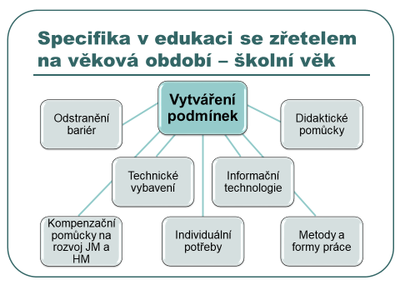

Žáci jsou snadno unavitelní, pozornost je kratší, v oblasti smyslového vnímání se může vyskytovat optická či akustická dysgnosie, která se projevuje se obtížemi v rozlišování vizuálních a zvukových stimulů. Dále může docházet k narušení pozornosti a následkem toho i paměti, dítě se učí náhodně, bez výběru a útržkovitě v závislosti na momentální kvalitě pozornosti. Myšlení je vázáné na stupeň MR a na stupeň vývoje řeči. Proces myšlení je sociálně podmíněn. Paměť se vyznačuje omezenou flexibilitou, častou rigiditou a krátkodobostí. Ve spojení s mentálním postižením je paměť převážně mechanická a konkrétní.

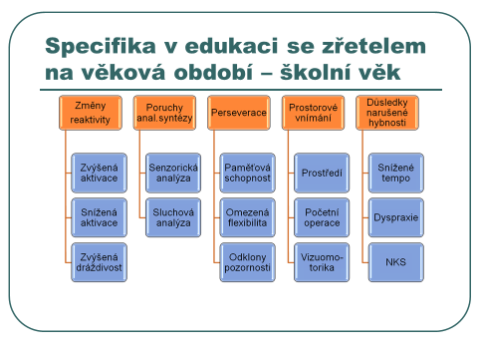

**Otázky a úkoly:**

1. Charakterizujte specifika kognitivních procesů u žáků s centrálním postižením vzhledem k procesům učení.
2. Rozveďte specifika v edukaci dětí se SVP se zřetelem na předškolní věk.
3. Zamyslete se nad vytvářením podmínek při vzdělávání žáků se SVP v inkluzivním prostředí školy (odstranění bariér, technické vybavení, informační technologie, didaktické a kompenzační pomůcky, metody a formy práce, individuální potřeby).
4. Popište možné obtíže u žáků se SVP v oblasti myšlení a paměti.

**Literatura:**

Opatřilová, D. (2018). Odkaz e-publikace Somatopedické simulační techniky a intervence. https://munispace.muni.cz/library/catalog/book/1573.

Opatřilová, D., Zámečníková, D. (2014). Odkaz e-publikace Podpora rozvoje hybnosti osob s tělesným postižením https://is.muni.cz/auth/elportal/?id=1213559